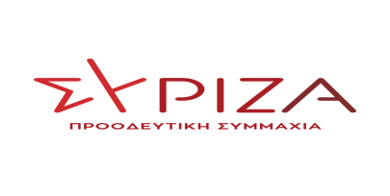
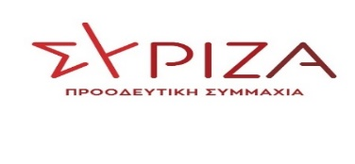

ΑΝΑΦΟΡΑ
Προς το Προεδρείο της Βουλής
Προς την Υπουργό Παιδείας και Θρησκευμάτων
Θέμα: «Τραγικές Ελλείψεις προσωπικού, μαστίζουν τα σχολεία του Δήμου Καλαβρύτων, τα οποία ακόμη και σήμερα, είναι υποστελεχωμένα».
Οι Βουλευτές Αχαΐας του ΣΥΡΙΖΑ-ΠΣ Κώστας Μάρκου και Αθανασία (Σία) Αναγνωστοπούλου καταθέτουν ως αναφορά το με α/α 21/31.01.2023 Ψήφισμα του Δημοτικού Συμβουλίου Καλαβρύτων, για το σοβαρό θέμα των ελλείψεων εκπαιδευτικών στα σχολεία του Δήμου Καλαβρύτων, σύμφωνα με τα στοιχεία των Διευθυντών των Σχολείων της περιοχής του Δήμου και του Συλλόγου Δημοδιδασκάλων Καλαβρύτων.
Το Δημοτικό Συμβούλιο Καλαβρύτων, απευθύνει έκκληση στην Υπουργό για τα αυτονόητα: Τις τραγικές και απαράδεκτες ελλείψεις προσωπικού, που μαστίζουν τα σχολεία του Δήμου Καλαβρύτων, τα οποία ακόμη και τώρα, ήτοι το Φεβρουάριο του 2023, είναι υποστελεχωμένα! Ελλείψεις προσωπικού, συνεχείς εναλλαγές προσωπικού, συνεχείς εναλλαγές ωρολογίων προγραμμάτων, αλλαγές στις αναθέσεις των μαθημάτων για να καλυφθούν τα κενά κλπ συνθέτουν το σκηνικό της ζώσας εκπαιδευτικής πραγματικότητας στα σχολεία της περιοχής. Στο μέσο αυτής της κατάστασης οι εκπαιδευτικοί καταβάλλουν υπεράνθρωπες προσπάθειες, οι γονείς ζητούν την αυτονόητη μόρφωση για τα παιδιά τους και οι μαθητές των ορεινών και δυσπρόσιτων περιοχών, επιθυμούν απλώς, να πηγαίνουν σε σχολεία με δασκάλους!
Οι ελλείψεις είναι αδιανόητες. Ενδεικτικά: Στα Δημοτικά Σχολεία Κλειτορίας και Ψωφίδας δε λειτουργούν τμήματα ένταξης, στο Δημοτικό Καλαβρύτων λειτουργεί μόνο ένα τμήμα ένταξης, στα Δημοτικά Κλειτορίας και Σκεπαστού δεν υπάρχουν εκπαιδευτικοί αγγλικών και πληροφορικής, στα Δημοτικά Καλαβρύτων και Σκεπαστού η θέση του εκπαιδευτικού πληροφορικής είναι ουσιαστικά κενή, στα Δημοτικά Καλαβρύτων, Κλειτορίας και Δάφνης δεν υπάρχουν ουσιαστικά οι δυνατότητες, που διαφημίστηκαν για τους μαθητικούς ομίλους, δηλ. δάσκαλος πληροφορικής για ρομποτική, μουσικής, γυμναστικής κλπ, σε κανένα Νηπιαγωγείο δεν έχει τοποθετηθεί δάσκαλος αγγλικής γλώσσας, στα Δημοτικά Ψωφίδας, Δάφνης, Πάου δεν υπάρχουν εκπαιδευτικοί φυσικής αγωγής, αγγλικών, εικαστικών, μουσικής και πληροφορικής.
Καλείται η αρμόδια Υπουργός να επιληφθεί των ανωτέρω θεμάτων, να προβεί στα αυτονόητα και να ενημερώσει το Σώμα για τις ενέργειές της.
Αθήνα, 06 .02. 2023
Οι καταθέτοντες Βουλευτές
Μάρκου Κωνσταντίνος
Αναγνωστοπούλου Αθανασία (Σία)

